36495951954-1-192.mp4_原文
2026年03月23日 18:53
发言人 00:00
大家好，上期不是给大家分享了我养了好几只小龙虾用本地模型。大家对我这个机器配置比较感兴趣，也很好奇我这个机器到底能开多少只。其实我试了能开差不多十只都没问题。那今天我刚好给你们做个开箱。

发言人 00:25
等一下我又仔细想了想大家的问题，大家真的是刚需一窝龙虾吗？是真的刚需硬件本地部署模型吗？又或者说其实很多人都只是因为很迷茫，大家都不知道到底需要什么，只是想拼命的抓住机会，所以觉得有了这些也许就更近了，是这样子的吗？我的评论区和私信里面问的最多的问题就是这三个。今天我就分享一些自己的经历，来解答大家这几个问题。

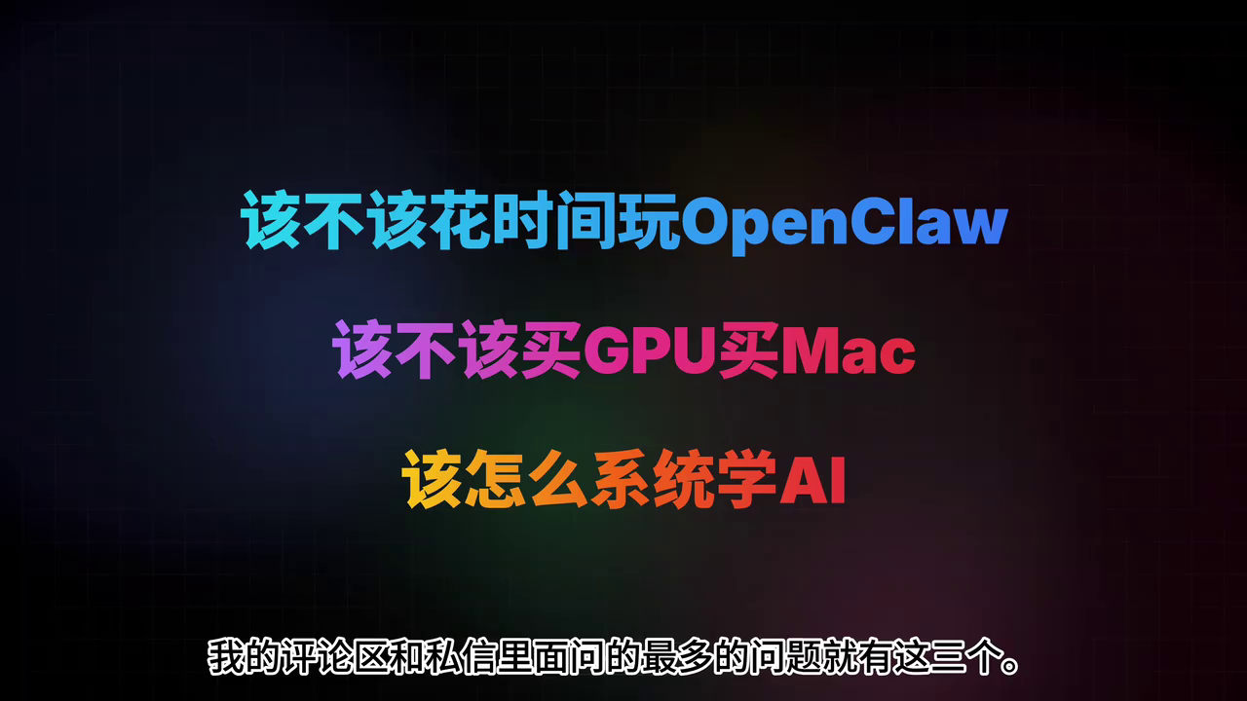
发言人 00:59
首先我很惭愧，我网名叫小天，但我其实不小了，我是个四十多岁的老登。我就想告诉大家，其实学AI年龄不是问题。我自己也不是程序员，我是一个连续创业者，我做过狼人杀，做过剧本杀，说不定你们还玩过我做的产品。我以前还写过好几个剧本杀，但我真没怎么写过代码，也不懂技术细节。我就想告诉大家，学AI只要有热情，技术也不是门槛。

发言人 01:27
很多人还问我，你到底是怎么学AI的？我真不知道怎么学的，我就知道玩起来就对了，能玩的东西越多，你学的就越快。我那几个显卡就是我的玩具，我部署了本地模型之后，我总不能光聊天。所以每次有什么开源的好东西，我都会去部署一套来玩。很多朋友也喜欢这样的折腾，网上就会有一种声音就批评他们说你们没产出。但我觉得这其实都会产生巨大的回报。

发言人 01:56
Open cloud出来之后，我就非常感慨，我感觉这个世界又出现了一个ChatGPT时刻。具体的来说就是全世界都形成了一个共识的窗口，在这个窗口之内大家都会疯狂的去研究open cloud。我之前给大家教过怎么用cloud code。那时候从来没有人会说，谁来帮我装装cloud code，我来付费。但open cloud就不一样了，你们去网上搜一搜，连上门安装的服务都有了，全球的mac mini都卖断货，这根本就不正常。

发言人 02:29
你们可能会说，这些都是不理智的，没错，可什么时候经济繁荣是完全是因为理智产生的呢？人类本身就是乌合之众，在这个非理智的时间窗口里，你周围会有很多很好的氛围和很多人，大家都通过这件事情来建立连接，这就是很好的。虽然说不理智，但是大家头都很热，对不对？就会产生大量经验和内容可以参考。所以不管这个现象到底是不是理性的，参与者是实实在在的产生需求上的变化。也许这个热度很快就会消散，但你就再也回不去了。因为你再也不是那个不需要AI的自己了，对不对？所以你说要不要花时间去参与这场盛宴呢？

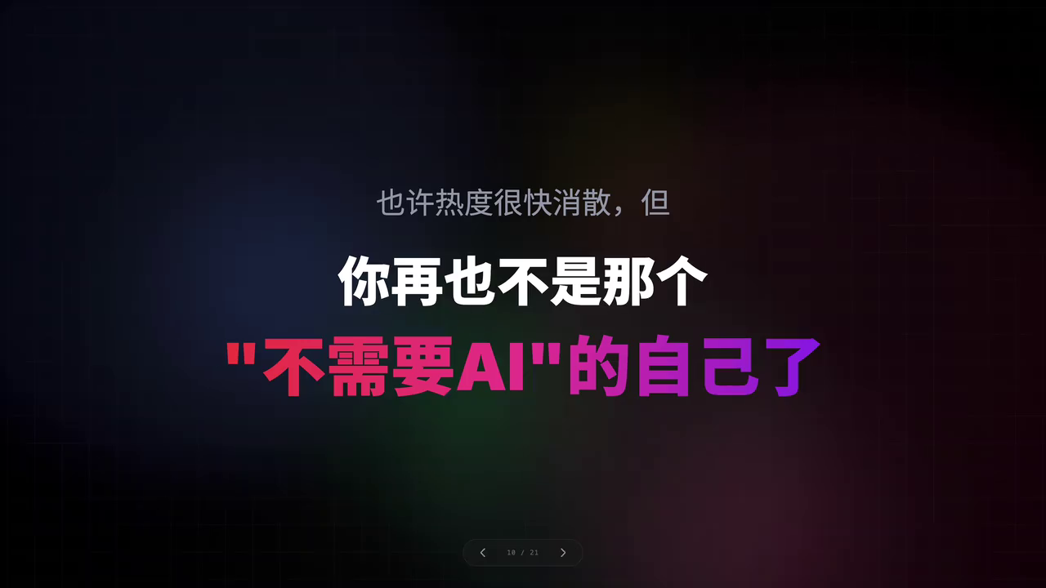
发言人 03:15
有人说open class一定会过时的，应该等更成熟更傻瓜的产品出现。我同意，绝对会过时的。我过去两年本地部署过的开源模型也有几十个了，他们都过时了。但你要问我怎么学的？就是因为我玩过他们，我还玩过很多开源的软件，这样做知识才能不断积累，越来越多的知识碎片汇聚到一起，慢慢才有了一个体系化的认知。

发言人 03:42
那你说该不该投入时间？肯定该，但每个人效能是不同的。我有时候半夜起来刷到千万又发新模型了，我就赶紧起床去下载，但我一点都不觉得累，为什么？就我的感觉就是我起床捡一下装备那种心态。

发言人 03:58
我说一说，如果你有GPU或者有个麦克有没有意义？我有这么一个观点，你的玩具不一样，你获得的认知也不一样。有的朋友啊他没有GPU，没有麦克，买了一个九块钱的coding plan，聊了几分钟还什么都没试出来，额度就用完了。然后就骂骂咧咧说就这玩意儿我就不一样，龙虾刚出来的时候我几分钟就装好了，而且是本地模型，养龙虾我可以拼命的试，错开N多的并发，把所有的脑洞都使出来，我的玩具和别人玩具就是不一样，我得到的信息也就不一样。

发言人 04:33
评论区很多人问什么是容器，怎么部署本地模型？我说你要是玩过nars这个玩具，你就不会不知道docker的。你要是为了学AI买过显卡，你也一定会部署本地模型。你没有这些玩具，你自然不会接触到这些信息，你就没有办法形成体系化的认知。所以AI时代买一块卡或者是mac是绝对划算的。先不说它费多少电，它产生的token质量高不高。

发言人 05:00
有些程序员就说，你这个本地模型太弱智了，根本不如我的office。我觉得这根本就不是问题，就从你为了玩转它所积累的基础知识，你都是不亏的。你别去考虑他的这个token质量高不高，因为你得到的是无限的试错权，这是API做不到的那退一步讲，我就是没卡，我也没有麦卡，我该怎么办？

发言人 05:23
只有token行不行？行，肯定行，但是你还是得至少有一台能玩的设备，对不对？你得给你的小龙虾有个家，对不对？一台离AI生态更近的设备，一台长时间能在线的设备，你必须要有一个数据中心的概念。我很早就给大家讲过，对不对？早点整个linux或者是nas离AI会更近的。

发言人 05:46
比如说飞牛的iphone OS就是个很不错的选择。好多人一听那是就觉得是为了下电影用的那是绝对的误解。飞牛只不过是一个更简单更好用的linux而已。你见过哪个linux分钟都用不了就装好了。给你配置好所有的环境，一键安装英伟达驱动。

发言人 06:05
你不会装到docker，虚拟机管理、note GS python，点个手指就全搞定了。这样一个个人私有24小时在线智能化的数据中心是每一个人都需要的。而现在这个数据中心你可以给他再加上一些小龙虾，他就有可能变成一个天才的国度。所以这就是第二个问题的答案。你没有卡，没有麦克，但至少得投资点硬件。你至少得让你的龙虾有token用，得让你的龙虾有个家，对不对？

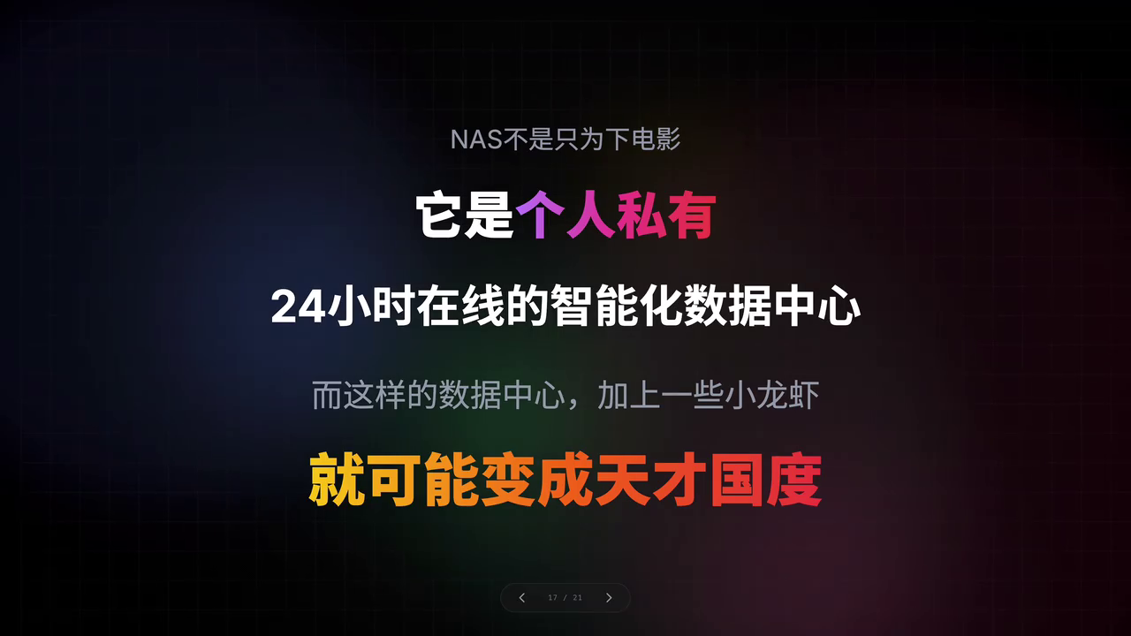
发言人 06:37
最后一个问题应该怎么学习？我的答案就是顺应大环境玩起来。你别总想着能不能变现，很多的变现机会都是玩出来的。我自己的人生经历给你们讲一下，我以前和朋友玩狼人杀，我是在群里语音玩不好发身份，对不对于是我就做了一个网页，用来发身份的一个网页，做了一个公众号，半年就做到100万用户，然后我就融到钱去做游戏了。所以机会就是这么玩出来的。你投入的token成本或者算力成本，还有时间成本，都会给你带来更多玩的场景和机会。你的玩具越多，你接触的知识体系就更广。等有一天你发现新出来的玩意儿，你看一眼就明白了，那你就是个有体系的人了。

发言人 07:22
我不知道AI时代怎么样系统化的学习，我的经验就是玩open cloud这个风口就是让大家一起去玩的。也许很快这个窗口期就结束了，大家再也不讨论open clo了。但这绝不是因为他过气了，而是一部分人玩明白了，他不满足了，他跑去玩更高级的AI了。而那些没有参与的人，则是在这个大沟壑的另一头还在原地驻足。所以回到我们最初的问题，你不是需要一个GPU来部署本地模型，你也并不是刚需要养很多只龙虾，你真正需要的是以各种各样的形式方式尽快的参与其中。在这个时代还一片混沌的时候，尽快发育，早点找到新世界的规则。因为窗口期是不会等你的，但你可以今天就开始。好了，希望大家别焦虑了，玩起来。

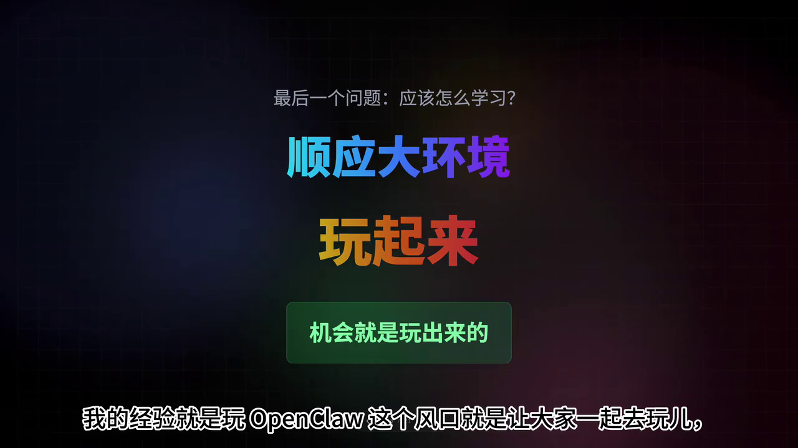
发言人 08:17
以上就是本期全部的内容了。在结尾处我放了我的配置单，还有各种各样的模型，各种各样的硬件跑出来的效果怎么样？我也给大家做了一个简单的一个回答。还有我的工作站，我会有一个短的视频详细介绍我的工作站，如果感兴趣的话可以接着看，谢谢大家。

发言人 08:35
这个机器我特别喜欢的一点就是它到处都是这种方便拆卸的。然后我当时为什么买它呢？因为它是一个线程撕裂者的平台。这个平台有个特点，就是它有八个内存通道。看到没有我插了八条内存，这整套系统下来是8000块钱，配了256G的内存，内存大概是三千多块钱。但现在看现在这个内存是值钱。

发言人 09:02
然后这个显卡23000，这个机器特点就是PCIE通道特别多，128条。我现在这插了一个硬盘，硬盘扩展槽它是一个PCIE16，能拆分成四个。而这个机器比较好，它每一个PCIE的插槽都可以拆分的。然后本机带2个M点看一下接口，接口就比较简单了，带一个万兆，前面带两个type c我觉得这个机器缺点是什么呢？就是这个散热器不太够，你比如说要编译一个什么点CPP的时候，这个就过热，经常会那会报警。

发言人 09:46
这个平台有个特点，就是它的这个线程撕裂者CPU是锁的，所以它特别白菜价。这CPU烧坏了再买一个也就是几百块钱，特别好。不过这个是Z3架构的，用有一个缺点就是没有那个AVX512，所以你用它跑一些什么k transformer就不太行。好了，就这样了。

